臺南市永康區勝利國小102學年度第二學期 六年級 健康促進學校議題 實施成果
實施日期 | 2014/10/7 | 教材來源 | 融入綜合第2單元
學期目標/學習目標
- 能了解父母親工作及家庭經營的辛苦。
- 能進一己之力、分擔家事。
- 能積極參與社區活動，做好守望相助。
活動照片
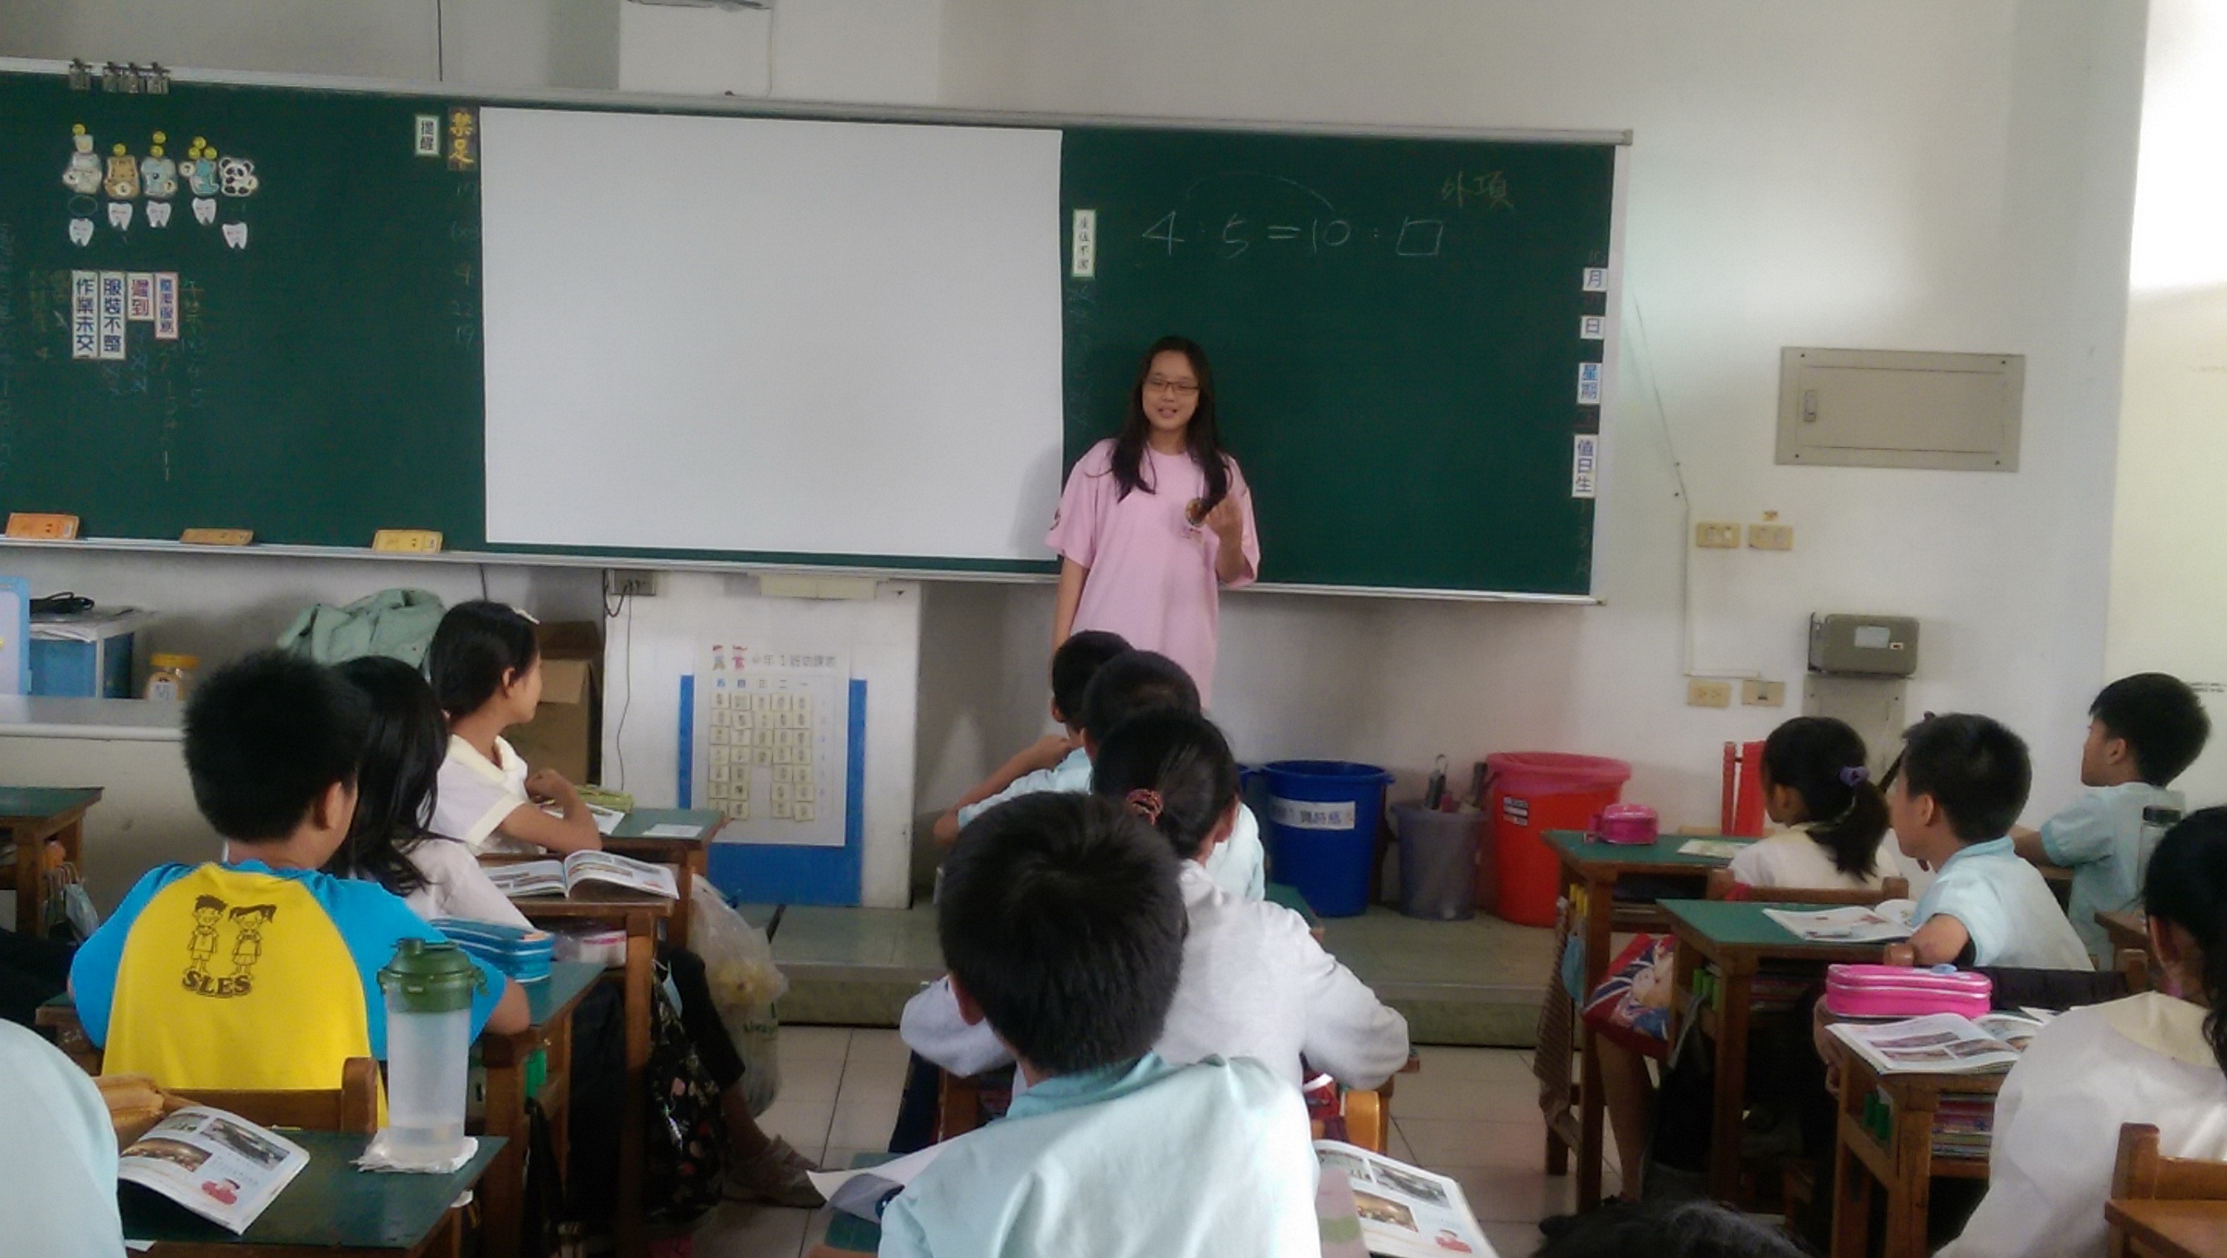 |  | 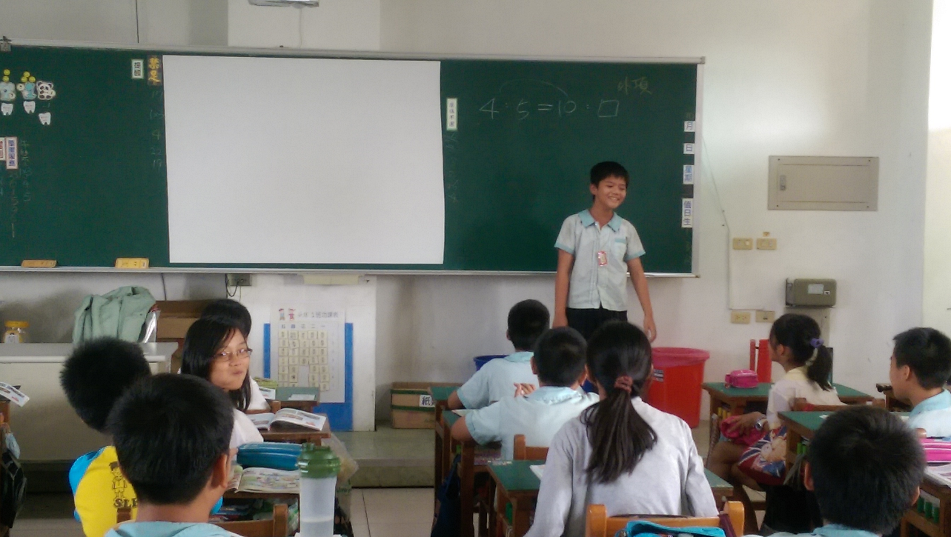
發表自己和家人相處情形 |  | 發表自己家中家事的分工情形
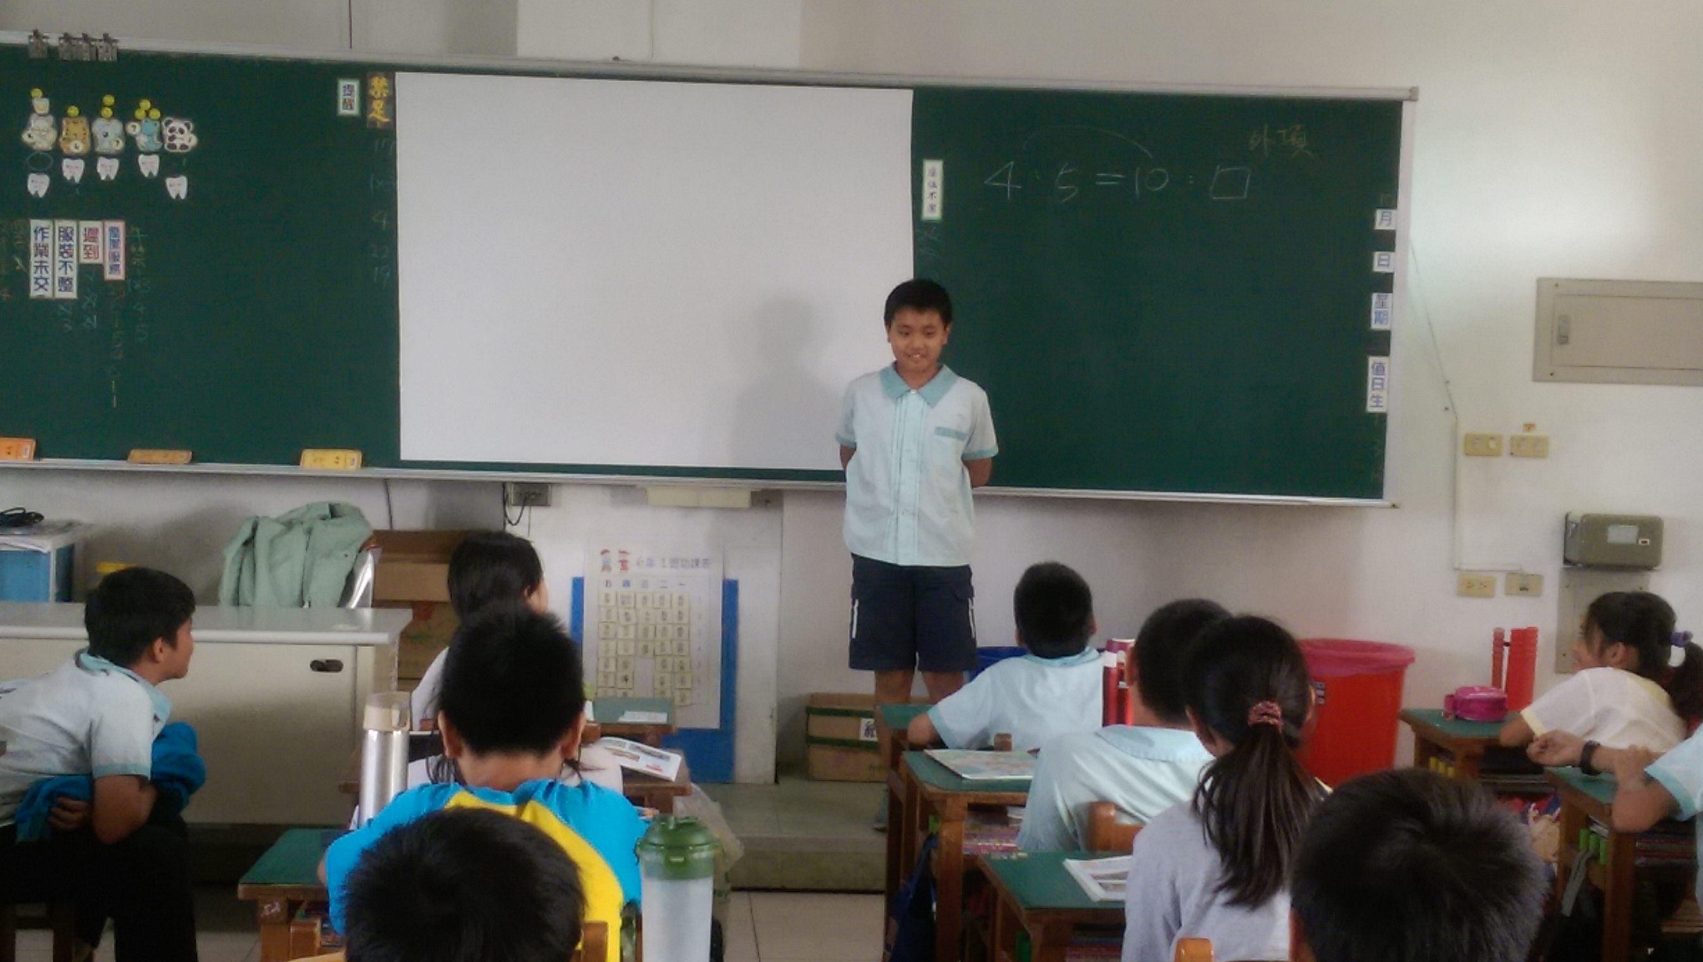 |  | 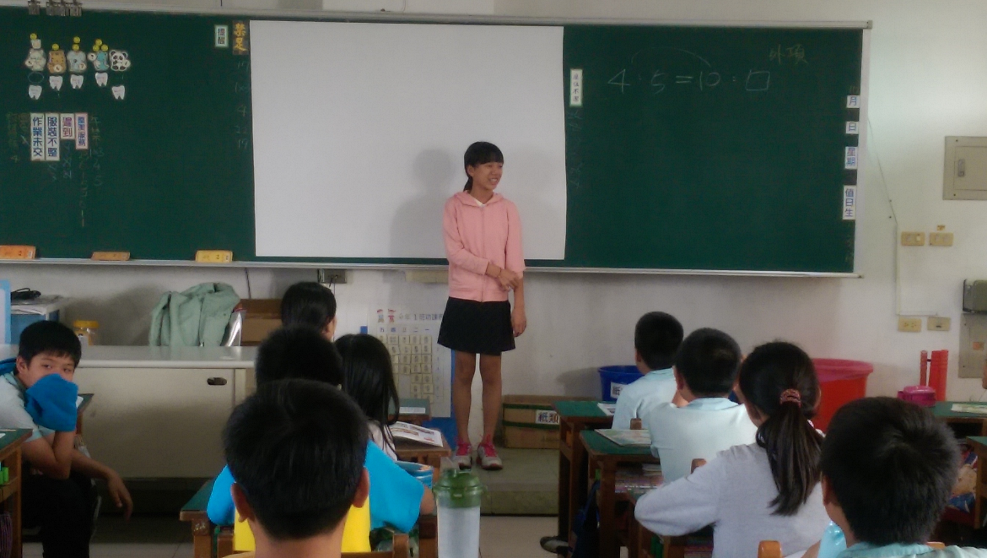
發表參與家務時的氣氛及感受 |  | 參與社區活動經驗發表
課程省思及學生回饋
- 透過發表及分享，知道父母親工作及整理家務的辛苦。
- 透過家庭分工的經驗，認知到家事是每個人的工作。

